HJLY-300光电缆径路探测仪
HJLY-300光电缆径路探测仪是西安华傲公司专门为铁路电务段的光缆、电缆维护，光缆电缆施工者而研制的的专业铁路地下光缆、电缆径路、埋深探测所必备的仪器工具。HJLY-300光电缆径路探测仪具备铁路地下光电缆探测中的多种功能，极大的满足了当今铁路部门各项光电缆探测的全面技术的需求：地埋光电缆的径路查找及寻踪；施工过程中的地下光电缆径路普查；多种方法对地埋光电缆深度的准确判读。HJLY-300型光电缆径路探测仪是西安华傲为铁路部门专门研发生产的系列地下光电缆径路探测仪系列中最新型的地下光电缆径路探测仪器，它主要解决了铁路电务部门日益增多的地下光电缆的径路查找、电缆埋深探测、电缆搬移施工过程中产生的电缆识别等多种问题。
西
安
华
傲
承
载
我
们
的
梦
想

光
电
缆
路
径
测
试
仪
器
西安华傲用最新的理论方法、独特的数字信号处理技术研制出新一代数字型HJLY-300光电缆径路探测仪，具有多项专利技术，该仪表基于微处理器和先进的数字信号处理技术，尤其是增强型的窄带数字滤波技术使此款机在抗干扰能力方面超过世界上任何一款同类产品，适用于强磁场下的铁路旁使用，符合国内铁路运行部门的现状，尤其是通过窄带数字滤波技术极大的提高了抗干扰能力，使得电缆径路探测仪及测深在铁路部门得到大量的应有。在与国外同类产品多次竞争中显示了巨大的优势。
◆仪器特点：
1、国内唯一面向铁路系统的全数字电缆径路探测仪。
2、增强型数字滤波技术保证了整套仪器在电气化铁路旁的正常使用
3、全数字机型，国际领先，国内独有。
4、一机多用的功能能够为你节省许多资金。
5、电缆寻径、测深、电缆识别、电缆接地故障等多项功能。
6、简单的操作方法，全中文菜单不需培训就可掌握。
7、本套仪器解决了运行电缆的路径寻测这一过去根本无法解决的难题。
8、配置镍氢充电电池及充电电池，测试中不需市电就可完成所有测试。
运行光电缆径路的查找：
使用HJLY-300光电缆径路探测仪可以轻松解决运行光电缆径路查找、光电缆埋深测量的问题。其过程是：将发射耦合钳夹住待测运行电缆，发射机通过耦合夹钳在目标光电缆上产生耦合信号，沿电缆实际径路即可接收到发射机施加的特殊信号。
地下光电缆的盲测：
在某些情况下如：电缆施工、电缆搬移，操作者不可能接近电缆来进行直接连接或使用信号耦合夹钳，此时可使用发射机内置的感应天线来发射输出信号，将信号感应到被测地下电缆上来进行定位探测。
运行电缆的识别：
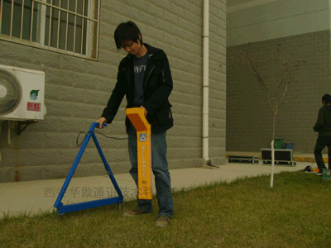
将发射机通过发射耦合钳卡在电缆上，在另一端电缆的暴露处用接收耦合钳连接接收机并卡在被测电缆上。此时根据信号大小就可判断哪一根为加信号电缆。（此方法需多配一把特制接收钳）。
技术性能
◆接收机
●主动频率：低频、中频、高频、射频；深度及带左/右方向指示；
●被动式频率：50～60Hz；
●深度范围：0～6M；
●声音指示：随信号强度变化的调频音调；
●信号强度指示：液晶显示，声音提示；
●信号强度表示: 条形图、数字量程0-999
●增益动态范围：100db
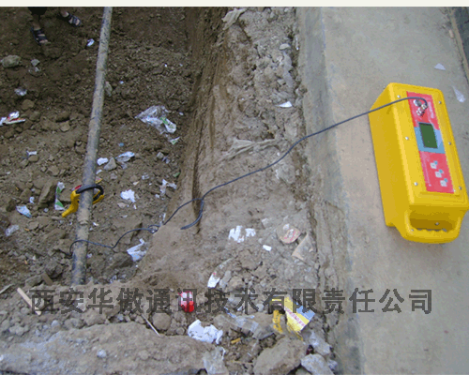
●液晶显示：背光照明,数字信号和电量显示,运行频率、深度、音量、左/右方向显示；
●电池型号及工作时间：6节5号充电电池，连续工作8个小时；
●电池状态：连续显示；
●体积：70×20×11 CM3
●重量：2kg
◆发射机
●输出频率：低频、中频、高频、射频；
●输出模式：直连、感应、耦合；
●输出功率：随匹配负荷0.6～6瓦自动调节，电阻为5－3000 欧姆；
●液晶显示：自动背光照明，显示输出能量、运行模式、自检状态、负荷电阻、电压等；
●电池型号及寿命：8节1号充电电池，连续工作4-8小时；（视所选频率及功率档位）；
●过热过流：自动保护
●电池状态：图形显示；
●充电器：220伏，50-60HZ；可配车载12伏单独充电装置；
●体积：16×16×39 CM3
●重量：3.6kg;
标准配置：发射机、接收机、"A"字架、充电电池、充电器、耦合钳、仪器箱
选择配置：备用充电电池、耦合钳
西安华傲通讯技术有限责任公司 西安秦傲电力电子有限公司
网址：www.xahuaao.com
总部地址：西安市电子城电子西街3号西京国际电气中心11层
研究所地址：西安市吉祥路179号
邮编：710065
电话：029－88239361 029－88239106
传真：029－88239106
手机：13709116095（潘先生）13193302802（刘先生）

